**Partie 0 : Prise en main de Python + OpenCv**

1. Image_processing.py

Code Source avec commentaires :

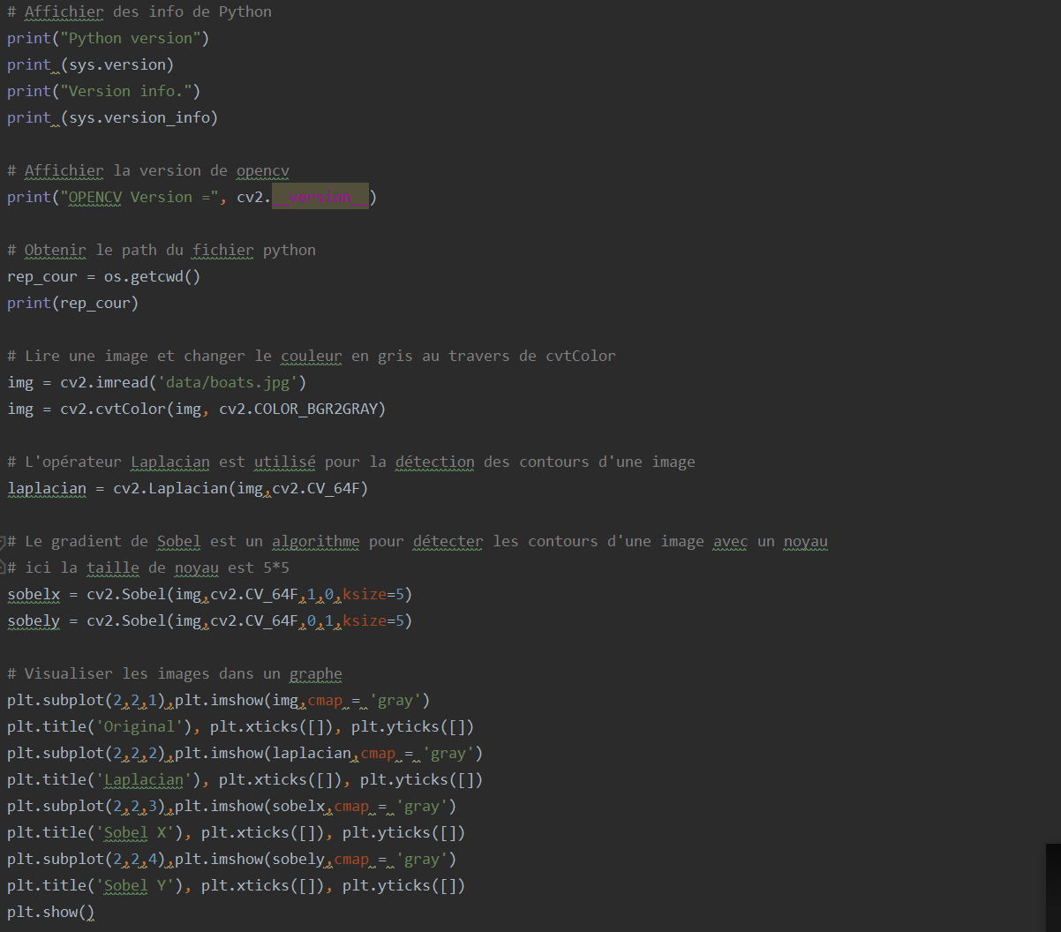

Résultat :

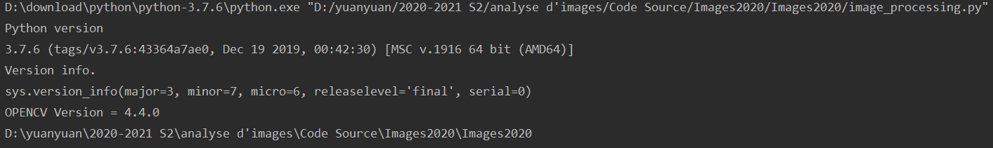

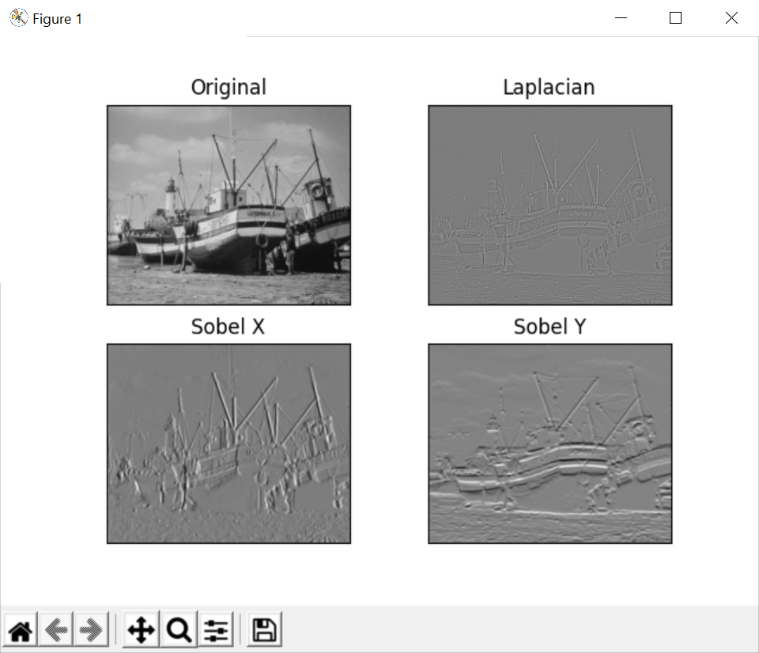

1. video_processing.py

Code Source avec commentaires : 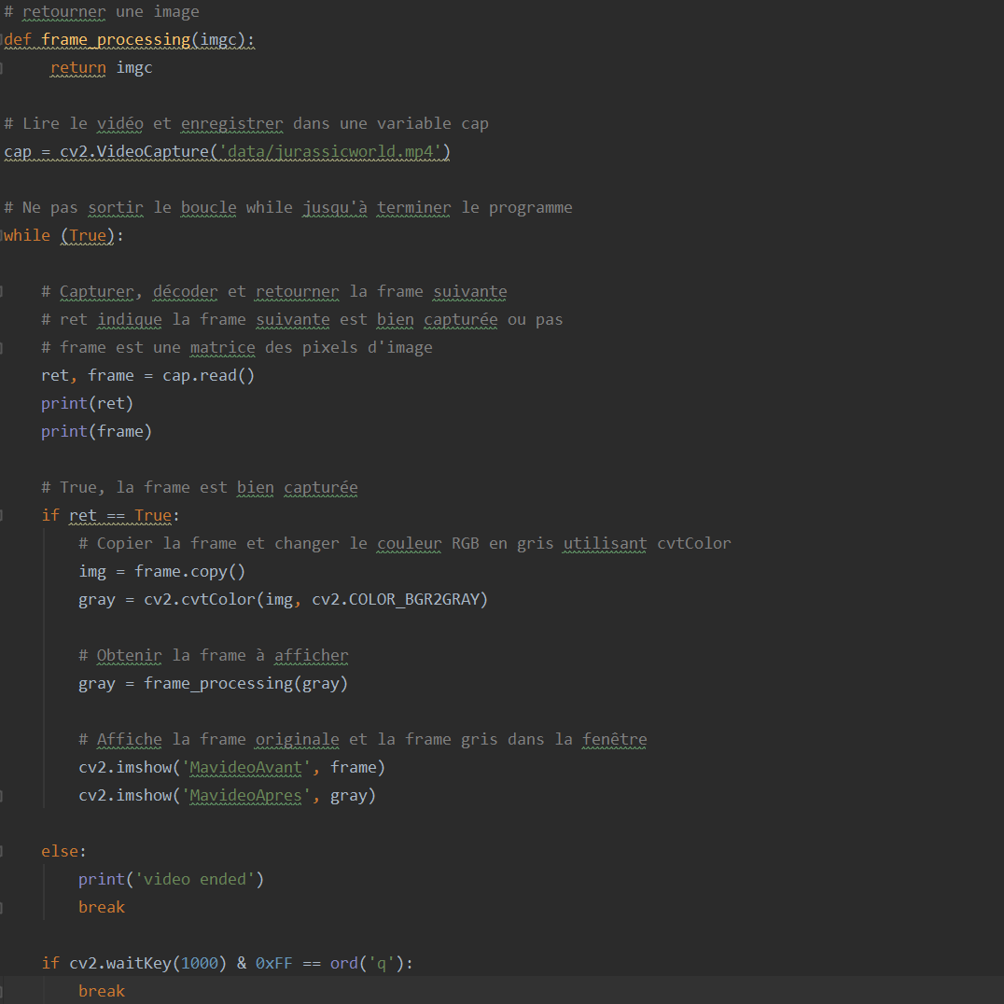



Résultat :

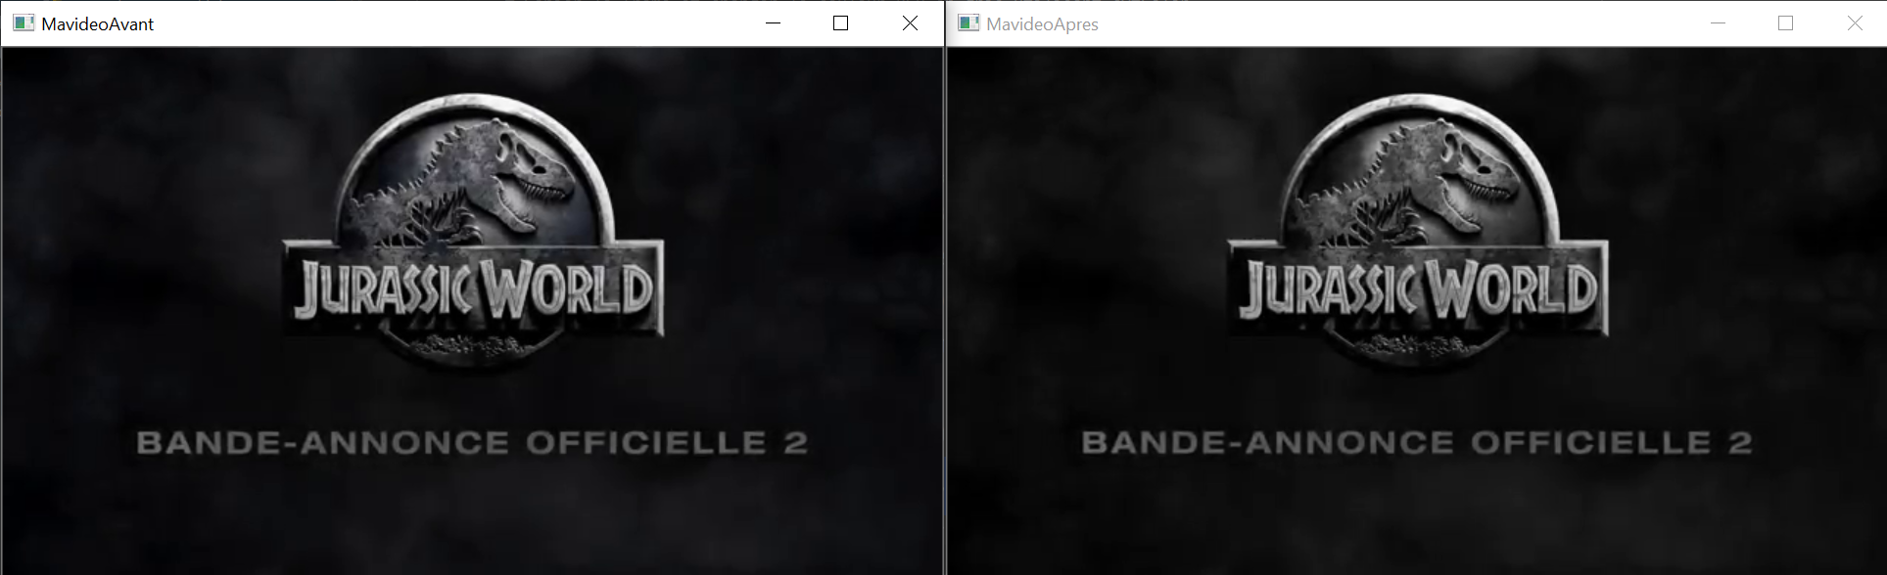



**Partie 1 : Type d’images et statistiques images**

Q1. L’utilisation de la méthode *plt.histo* pour afficher le diagramme de histogramme.

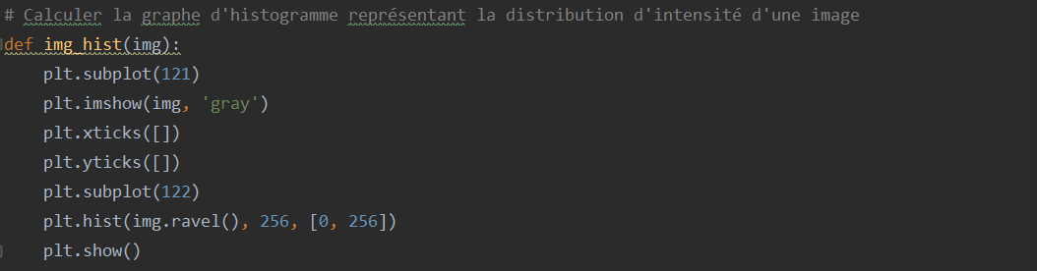

Voici est la figure de l’histogramme de l’image *lisa.png*deniveau de gris *:*

* L’axe vertical représente le nombre de pixels et l’axe horizontal représente le niveau de gris entre 0 (noir) et 255 (blanc) ;
* On voit que la plupart des pixels sont concentrés près de 0 ;
* Donc les pixels de la région 1 sont sombres et ceux de la région 2 sont lumineux.

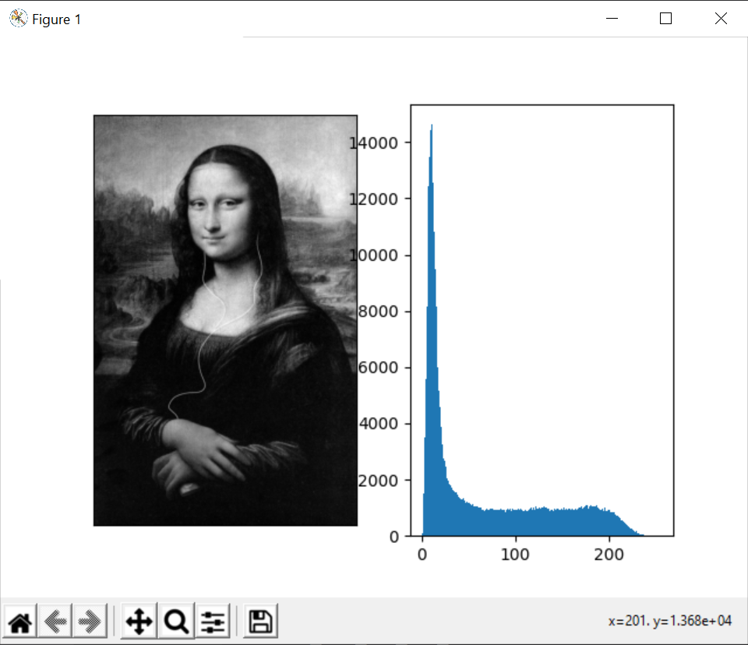

2

1

L’histogramme de niveau de gris

Q2. L’égalisation d’histogramme est une méthode d'ajustement du contraste d'une image numérique qui utilise l'histogramme.

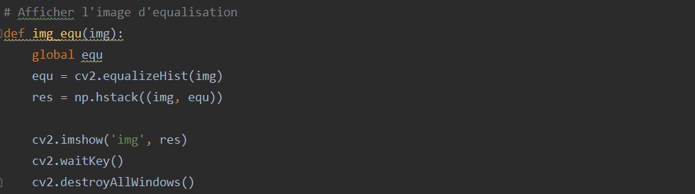

Ci-dessous est un exemple d’égaliser d’un histogramme de niveau de gris :

* D’abord, on affiche l’histogramme de niveau de gris pour les images de paysage et soleil, ici nous choisirons trois images de vache, bateau et soleil ;
* Puis on égalise l’histogramme et on compare les deux images avant et après l’égalisation d’histogramme ;
* Enfin on génère l’histogramme de niveaux de gris après égalisation.

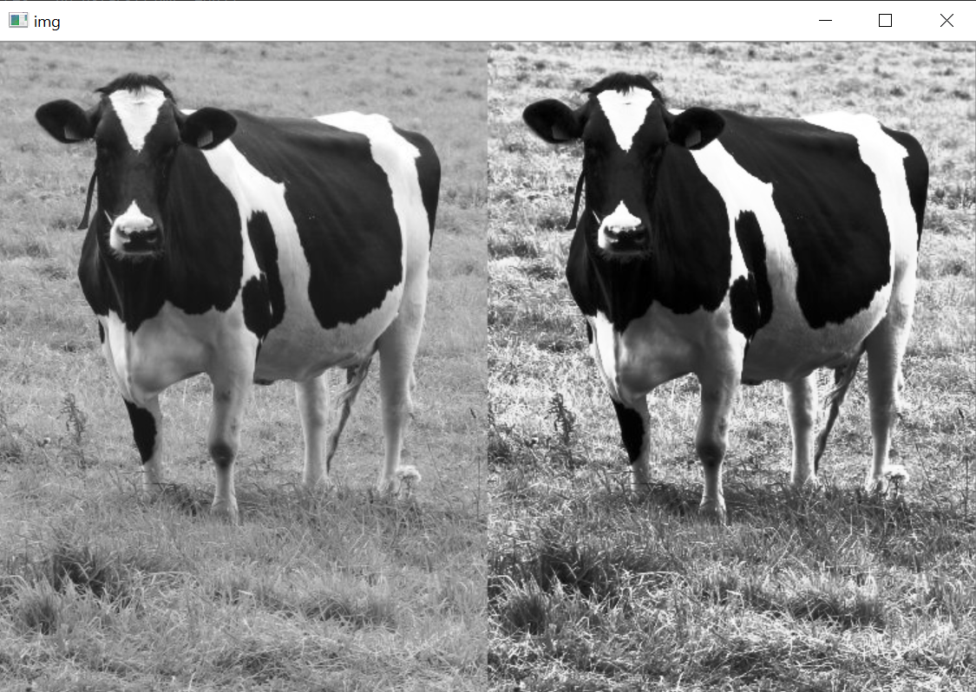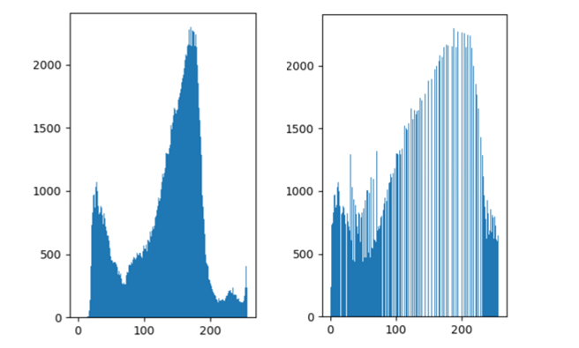

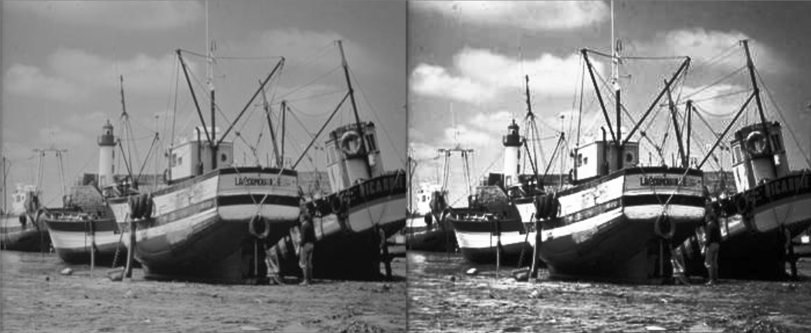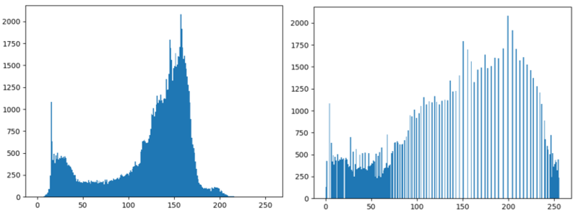

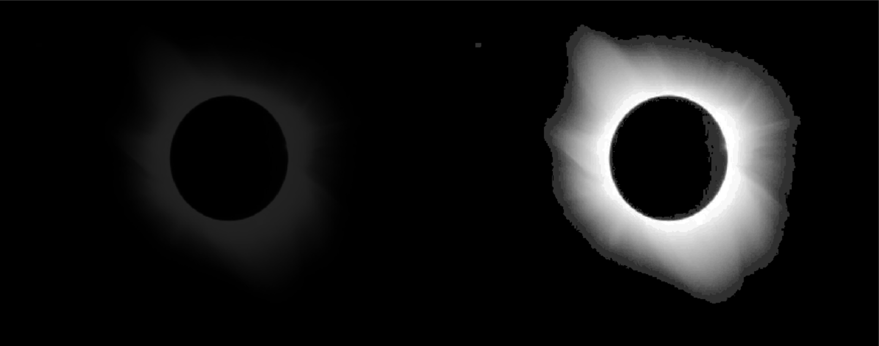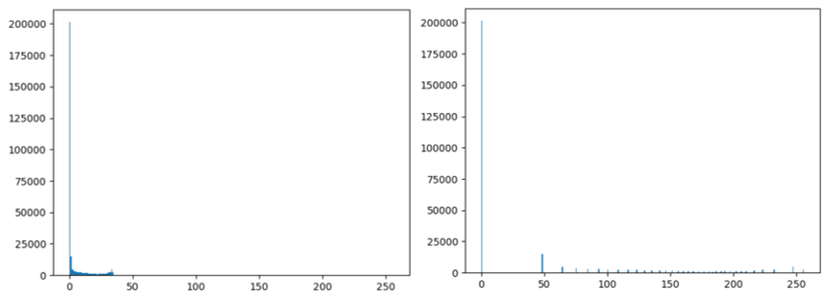

Les deux images avant et après l’égalisation d’histogramme L’histogramme de niveaux de gris avant et après égalisation

Selon les résultats que nous avons obtenus, nous pouvons savoir que les intensités peuvent être mieux réparties sur l’histogramme grâce à cet ajustement. Cela permet pour les zones à faible contraste local d’obtenir un contraste plus élevé.

<https://boowiki.info/art/traitement-d-image-numerique/egalisation-d-histogramme.html>

**Partie 2 : Filtrage, convolution et détection de contours**

**Partie 3 : Images binaires et opérations entre images**

**Partie 4 : Image Tagging**

**Partie 5 : Vidéos, Détection de changement de plan et résumé automatique de vidéo**